令和〇年〇〇月〇〇日
保護者の皆様へ
〇〇〇〇学校
PTA

集金サービス『スクペイ』アカウントについて
時下益々ご清栄のこととお慶び申し上げます。常日頃は学校運営にご協力を賜り厚く御礼申し上げます。
PTAでは保護者の皆様の利便性向上を目的に、オンラインにて支払いが可能な集金サービス『スクペイ』を導入しております。
つきましては、学年費の中で1名の児童に対しXXX円をご負担いただきます。
ご理解・ご協力のほどよろしくお願い申し上げます。

記

スクペイのアカウントを既にお持ちの方
スクペイを利用されていたことがある方、アカウントを既にお持ちの方は、
アカウント作成の必要はございません。
別途配布した『スクペイ』登録・お子様連携方法をお手元にご用意いただき、スクペイにログインしてください。
スクペイのホーム画面にある【学校/施設/学生情報を登録する】から、生徒情報の連携をお願いいたします。

スクペイのアカウントをお持ちでない方
一度アカウントを削除されている場合は、再度登録する必要がございます。
新規アカウント作成を行ってください。

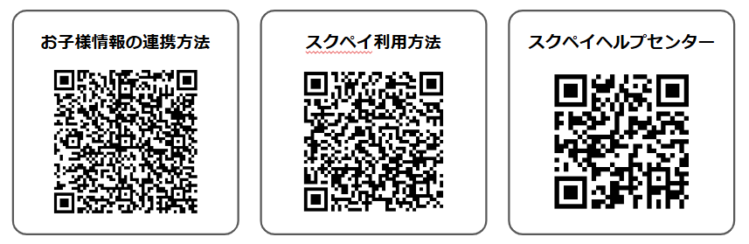

小学校から配布された生徒情報とは別の施設（PTA）の生徒情報です。
スクペイにログインして、お子さまの連携をお願いします。

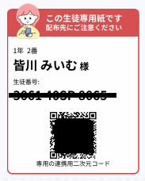
既にアカウントをお持ちの方は、
新しくアカウントを作成する必要はございません。
使用するのは、配布した用紙の連携情報のみです。

ブラウザでスクペイにアクセスし、ログインしてください。
【学校/施設/学生情報を登録する】をタップしてください。
配布した用紙の二次元コードを【スキャンする】
または、生徒番号で連携してください。

※新しくアカウントを作成する必要はございません。

